**Конспект**

**организованной образовательной деятельности**

**по познавательному развитию**

**во 2 младшей группе**

**«Полезные фрукты и овощи».**

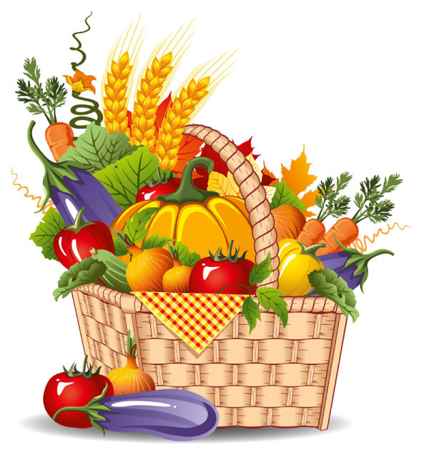

**Тема: «Полезные овощи и фрукты».**

**Цели:** формировать у детей интерес к знаниям об овощах и фруктах.

**Задачи:**

**Обучающие:** закреплять знание детей о здоровом образе жизни; закреплять знания детей об овощах и фруктах: где они растут, какие они, для чего их выращивают; Учить описывать овощи и фрукты по их характерным признакам: цвет, форма.

**Развивающие**: внимание, память, мышление; активный и пассивный словарь; Развитие умения употреблять в речи названия овощей и фруктов, понимать обобщающее слово «овощи» и «фрукты».

**Воспитательные:** воспитывать умение слушать друг друга, чувство взаимопомощи,. Воспитывать навыки самообслуживания, желание следить за своим здоровьем.

**Интеграция образовательных областей:** «Познание», «Социально - коммуникативное развитие», «Речевое развитие», «Физическое развитие».

**Методические приемы:**

1) Игровой

2) Наглядный

3) Словесный

4) Поощрение, анализ занятия.

**Материал и оборудование:**  иллюстрации с изображением огорода, фруктового сада; муляжи – овощей и фруктов; фрагмент мультфильма «Фиксики» про витамины.

**Предварительная работа:** Беседы об овощах и фруктах - витаминных продуктах. Рассматривание иллюстраций, муляжей; чтение загадок, дидактические и подвижные игры.

**Словарная работа:**

Витамины, микробы.

**Ход занятия**

**I. Организационный момент.**

*Дети входят в группу. Здороваются с гостями. Слышится плачь.(аудиозапись)*

**Воспитатель: Ой ребята кто - то плачет, кто же это?**

***В группу заходит плачущий Мишка.***

**Воспитатель:**Что случилось, Мишка?

**Мишка:** Здравствуйте, мальчики. Здравствуйте, девочки.

**Дети:**  Здравствуйте.

**Мишка:** У меня болят уши, горло, лапки.

**Воспитатель:**Надо Мишку полечить! Что же нужно сделать, что бы мишка выздоровел?

**Дети:**   Дать лекарства, предложить таблетки.. (если дети затрудняются, воспитатель помогает).

**Воспитатель:** Когда весь организм болит - значит, он ослаб, и обязательно для поправки нужны таблетки, только не те, которые продают в аптеке, а те, которые растут на ветках и на грядках. Эти таблетки намного полезнее!

**II. Основная часть.**

**Воспитатель:** Посмотрите, что находится в нашей корзине?

**Дети:** В корзине овощи и фрукты.

**Воспитатель:** Ребята, они сложены в одну корзину. Давайте разложим овощи в одну тарелку, а фрукты в другую.

*Воспитатель показывает по одному предмету и спрашивает:*

**Воспитатель:** Что это?

**Дети:** Капуста.

**Воспитатель:** Какого цвета капуста?

**Дети:** Зелёного.

**Воспитатель:** Какой формы капуста?

**Дети:** Круглая.

*(Такие же вопросы задаются для помидора и огурца)*

**Воспитатель:** Капуста, огурец, помидор – как можно назвать одним словом?

**Дети:** Овощи.

**Воспитатель:** Ребята, из овощей можно сделать салат. Давайте сейчас с вами приготовим салат из капусты.

**Пальчиковая игра:** «Мы капусту рубим, рубим».

**Воспитатель:** Молодцы, все умеете готовить салат. А теперь посмотрите, что у меня в руках?

**Дети:** Яблоко.

**Воспитатель:** Какого оно цвета?

**Дети:** Яблоко красное.

**Воспитатель:** Какой формы яблоко?

**Дети:** Яблоко круглое.

*Такие же вопросы задаются для лимона и апельсина)*

**Воспитатель:** Яблоко, лимон, апельсин - как можно назвать одним словом?

**Дети:** Фрукты.

**Воспитатель:** Ребята, где растут фрукты?

**Дети:** В саду на дереве.

**Воспитатель:** А где растут овощи?

**Дети:** На грядке в огороде.

**Физминутка.** Игра огородная - хороводная «Есть у нас огород».

**Воспитатель:** молодцы, поиграем в игру: *«Есть у нас огород»*.

Есть у нас огород

Там морковка растёт,

Вот такой вышины,

Вот такой низины,

Вот такой ужины,

Вот такой ширины,

Ты морковка поспеши

С нами вместе попляши.

***Воспитатель показывает фрагмент из мультфильма «Фиксики» о пользе овощей и фруктов.***

**Воспитатель: Давайте посмотрим фрагмент из мультика Фиксики о овощах и фруктах и узнаем чем же они полезны.**

**Воспитатель: О чем рассказали Симка и Нолик Дим Димычу?**

**Дети: Об овощах и фруктах.**

**Воспитатель:** Свежие фрукты и овощи заменят самые лучшие таблетки из аптеки, в них находятся очень полезные ... Что?

**Дети:** Витамины.

**Воспитатель:** А для чего нужны витамины?

**Дети**: Чтобы укреплять наш организм, чтобы было крепкое здоровье.

**Воспитатель**: Правильно, витамины укрепляют весь наш организм, организму легче бороться со всякими болезнями. А когда организм здоровый и крепкий, не будет болеть ухо, лапки  и хвостик у Мишки.

**Воспитатель:** Как вы думаете, можно ли кушать овощи и фрукты не мытые?

**Дети:** Нет

**Воспитатель:** А почему?

**Дети:** Они грязные.

**Воспитатель:** Что случиться, если скушаем не мытые овощи и фрукты?

**Дети:** Заболеем.

**Воспитатель:** Правильно, на грязных овощах и фруктах много микробов. Скажите, что еще надо делать перед едой.

**Дети:** Надо мыть руки.

**Воспитатель:** Молодцы, а теперь покажем Мишке, как мы умываемся.

**Игра: *«Чистюли»***

Руки мыли – мыли,

Ушки мыли – мыли,

Глазки мыли – мыли,

Носик - мыли – мыли,

И теперь мы чистые,

Как зайчики пушистые.

**Мишка:** Вот какие вы *«чистюли». В*сё умеете, всё знаете: где растут овощи и фрукты, какого они цвета, какой формы. И что их надо мыть перед едой, и какие они полезные. А за то, что вы так хорошо отвечали, я вас угощу очень полезными фруктами. А мне надо с вами прощаться.

*(Мишка прощается с детьми и уходит)*

**III. Рефлексия.**

**Воспитатель:** Ребята, кто к нам в гости приходил?

**Дети:** В гости приходил Мишка.

**Воспитатель:** О чем мы говорили?

**Дети:** мы говорили об овощах и фруктах.

**Воспитатель:** Что растет на грядках?

**Дети:** Овощи.

**Воспитатель:** Где растут фрукты?

**Дети:** На деревьях.

**Воспитатель:** Для чего надо кушать овощи и фрукты?

**Дети:** Что бы быть здоровыми .

**Воспитатель:** Запомните сами и расскажите другим:

Ешьте овощи и фрукты –

Витаминные продукты,

Будешь ты здоровым!

Молодцы! На этом наше занятие закончилось. Давайте попрощаемся с нашими гостями. До свиданья!

